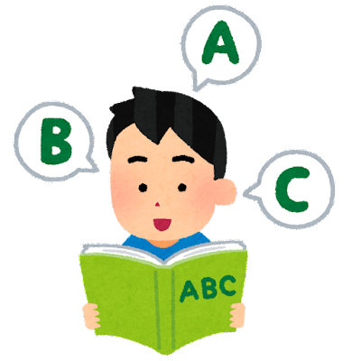

**【教育委員会⇒保護者へ納付】**

**〇書類審査後に教育委員会から保護者へ検定料の半額を納付**

**【保護者⇒学校へ提出】**

**〇受験前：交付申請書　〇受験後：実績報告書、交付請求書**

**【学校⇒教育委員会へ提出】**

**〇受検前：交付申請書、受験申込書の写し**

**〇受検後：実績報告書、検定料の支払いが証明できる書類（検定料の領収書等）の写し、**

**交付請求書**

留萌市では、公益財団法人日本英語検定協会が実施する英語検定の受検機会を確保し、児童の英語力や学習意欲の向上を図ることを目的として、検定料の半額を補助します。

**●対象者**

実用英語技能検定の受検申込みをした留萌市立小学校（留萌小学校、東光小学校、港北小学校、潮静小学校、緑丘小学校）に在籍する児童

**●申請手続き**

**●注意**

・受検料は保護者でお支払いいただき、受検後に学校から検定料の半額が振り込まれます。

**Ｌｅｔ’ｓ ｔｒｙ 英検！**

留萌市教育委員会 　　　　Tel:0164-42-3006

教育政策課 教育推進係　　E-mail：gakkoukyouiku@e-rumoi.jp

**英検を半額で受検できます！！**